Медицинский институт

является структурным подразделением ФГАОУ ВО «Северо-Восточный федеральный университет имени М.К. Аммосова»

Анатомический музей (Анатомический корпус кафедры «Анатомия человека)

Адрес: Республика Саха (Якутия), г. Якутск, ул. Кулаковского, 34

Контакты: раб. тел. 496995

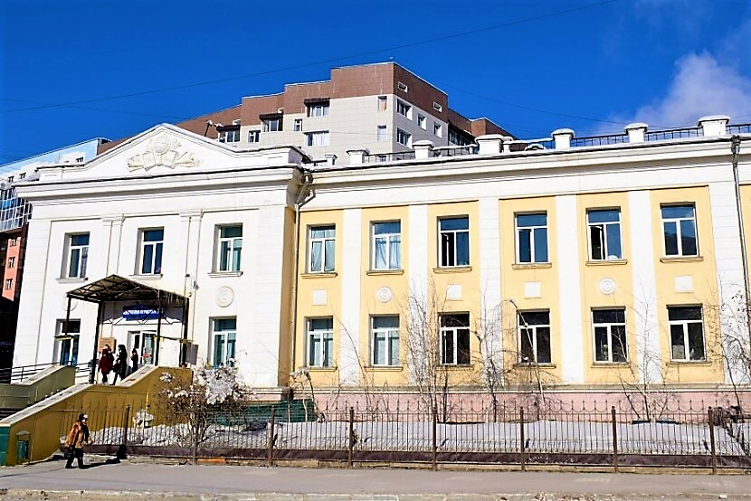

В августе 1957 года в университете было открыто медицинское отделение естественного факультета. Основателем первой кафедры – лечебного дела – был талантливый ученый и педагог, незаурядный организатор и неутомимый энтузиаст, доктор медицинских наук, профессор Дмитрий Михайлович Крылов. Лаборантом была принята вчерашняя школьница, позже ставшая и долгое время отработавшая доцентом кафедры анатомии человека мединститута ЯГУ Раиса Гивеновна Хен (Соколова). Они являются одними из тех, кто стоял у истоков высшего медицинского образования в Республике Саха (Якутия).
В 1960 году медицинское отделение было преобразовано в медицинский факультет.
Первый декан медицинского факультета, д.м.н., заслуженный врач РСФСР, ЯАССР, отличник здравоохранения СССР Владимир Сергеевич Семенов 22 года заведовал хирургическим отделением Якутской республиканской больницы (1937-1952 гг.). Владимир Сергеевич был известен не только как крупный организатор здравоохранения и медицинского образования, но и как общественный и государственный деятель: избирался депутатом Верховного Совета ЯАССР пяти созывов, был заместителем председателя Президиума Верховного Совета ЯАССР первых трех созывов.
В 1963 г. состоялся первый исторический выпуск врачей медицинского факультета ЯГУ
А в 1993 году на базе медико-лечебного факультета был открыт медицинский институт Якутского государственного университета (ныне – СВФУ).
Сегодня в структуру медицинского института входят лечебный и педиатрический факультеты, стоматологическое отделение, факультеты высшего сестринского образования и последипломного образования врачей, учебно-методический отдел, малая медицинская академия для школьников, учебно-производственная стоматологическая поликлиника. На 26 кафедрах работают 40 докторов и 127 кандидатов медицинских наук.

Кафедра «Анатомия человека»
На кафедре ведется обучение студентов следующим курсам:
1. Курс нормальной анатомии
2. Курс патологической анатомии
3. Курс топографической анатомии
4. Курс судебной медицины

Учебные и научные подразделения кафедры:
· Лаборатория полимерного бальзамирования
· Учебная операционная
· Морфологические музеи кафедры:
1. Анатомический музей (ауд.4, АК)
2. Музей патологической анатомии (ауд.11, АК)
3. Музей судебной медицины (Бюро СМЭ)

Кафедра анатомии может предложить вам профориентационную экскурсию по кафедре с посещением анатомического музея. Также возможна тематическая экскурсия (необходимо заранее предупредить по тематике).
Также, может быть организована выездная выставка совместно с редакцией детских региональных периодических изданий. Для этого необходимо предоставить транспорт (1 автобус), проживание и питание сотрудников.

